附件
成绩录入操作流程
教务系统主页面教师服务---成绩录入
一、末考-课程成绩录入（理论课程、实验等）
1、设置课程→综合成绩构成，选择其中一种成绩构成方式进行设置，综合构成是灰色或蓝色可以修改，提交成绩后变成红色无法修改。
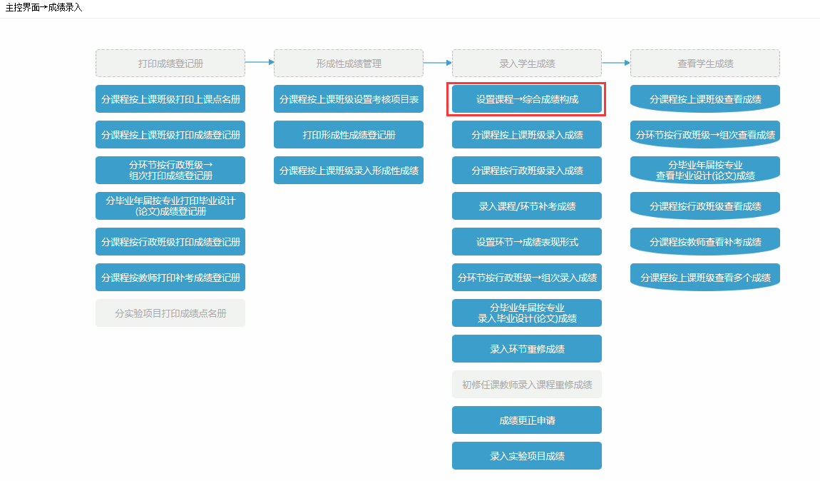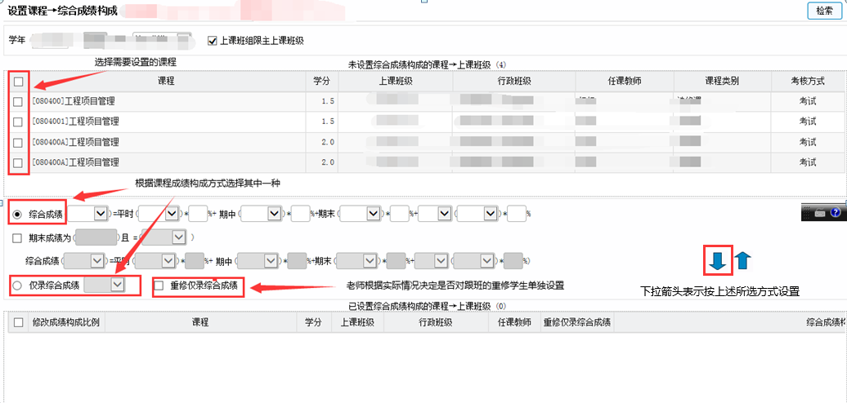
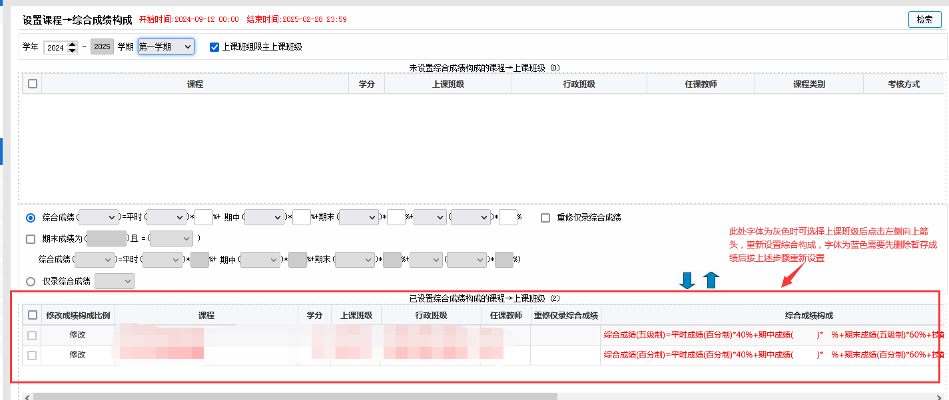
2、分课程按上课班级录入学生成绩，点击录入，右侧可查看录入时间。
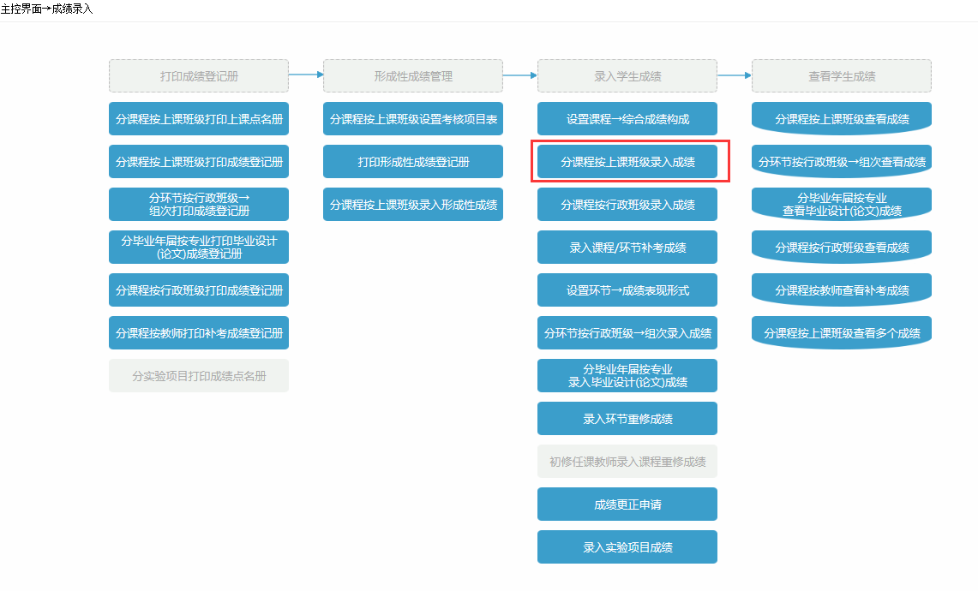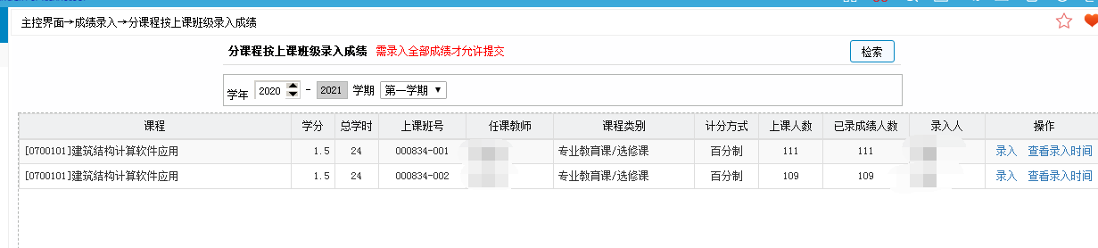
二、末考-环节成绩录入（实习、毕设等）
- 设置环节→成绩表现形式，选择其中一种表现形式（百分制或五级制），表现形式是灰色或蓝色可以修改（修改方式见一末考-课程成绩录入），提交成绩后变成红色无法修改。
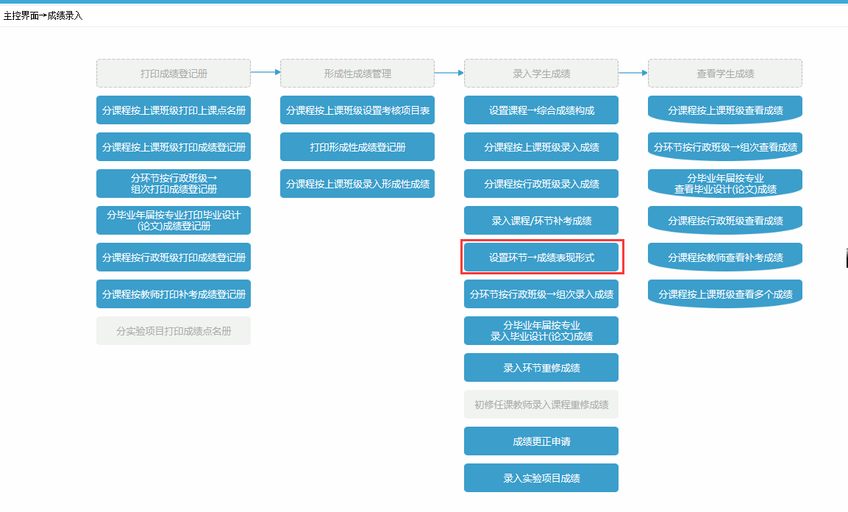
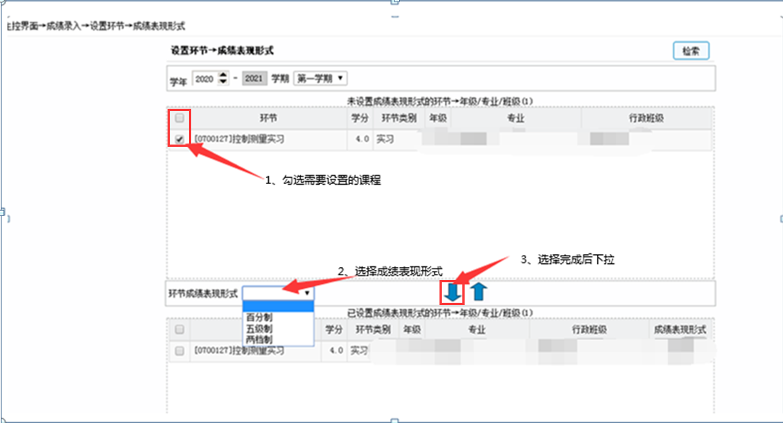

2、分环节按行政班级-组次录入学生成绩，点击录入。
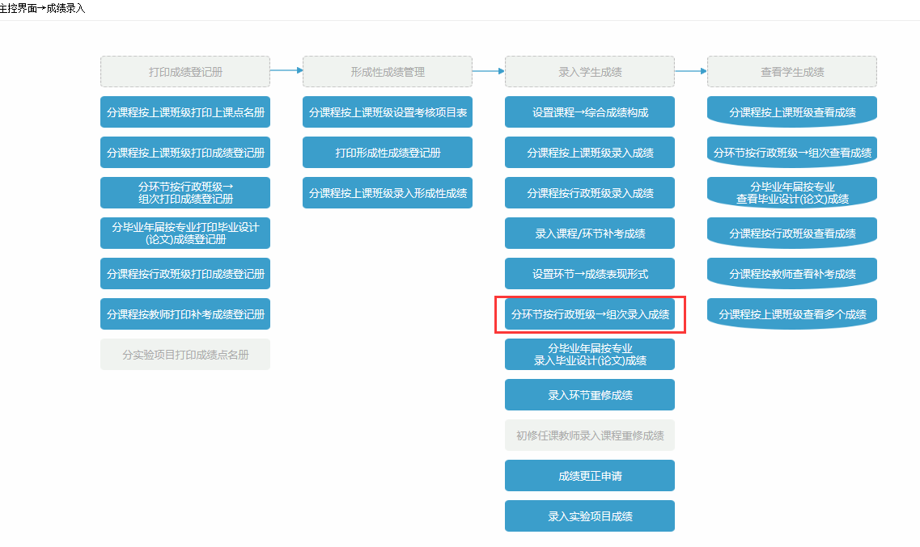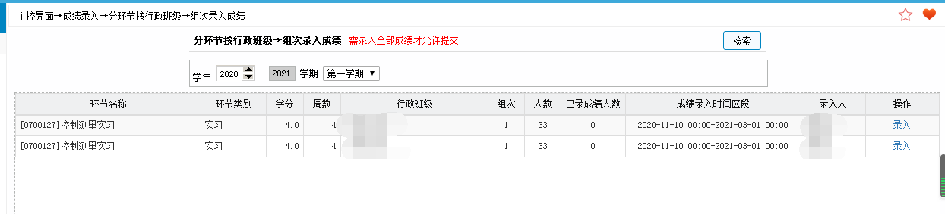

三、补考-课程成绩录入
选择补考课程的考试安排所在学期
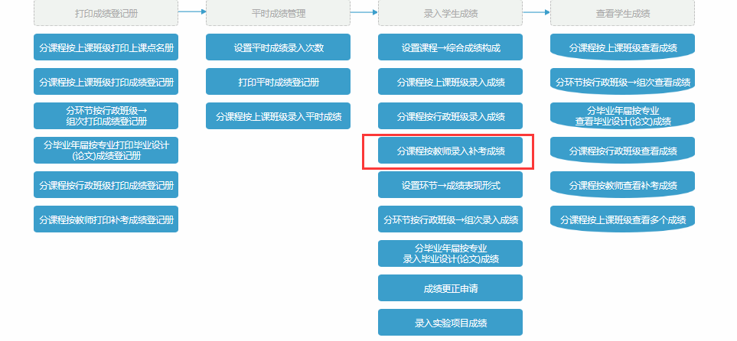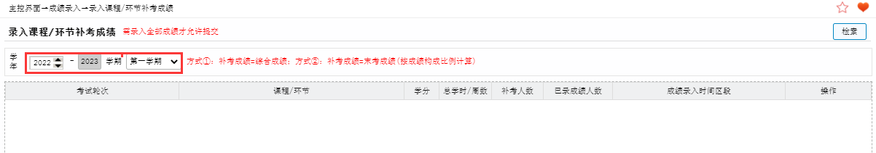

四、重修成绩

1、课程/环节重修成绩录入操作与末考相同

2、自学重修成绩暂定交学院教学科研办后统一交至教务部，自学重修成绩模版请使用表1-《皖江工学院自学重修成绩表》。

五、成绩更正申请
成绩提交后，成绩更正申请分两种情况：一是个别成绩错误，二是整个班级成绩录入错误（含综合成绩构成设置或表现形式错误），请根据实际情况操作，流程如下：
1、个别成绩录入错误需要修改时，请任课教师在规定时间内使用教务系统按如下流程操作。
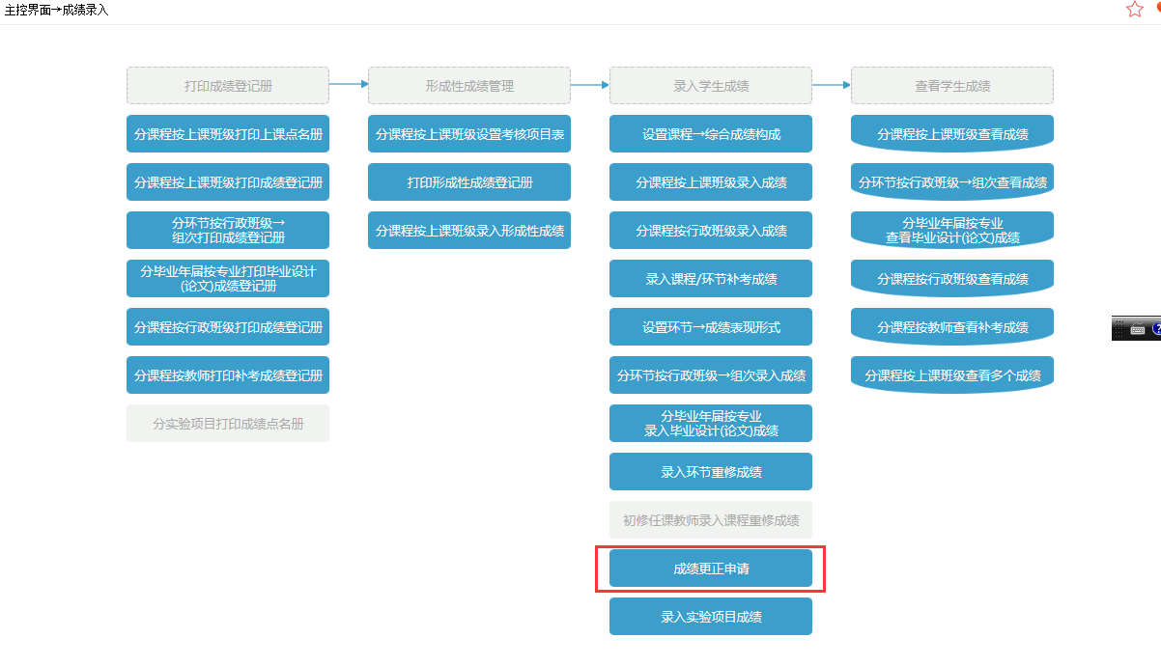
- 选择需要修改的学生成绩所在学期、课程，输入学号后检索，双击学生信息，选择需要修改的内容，输入修改原因，上传证明材料作为附件。
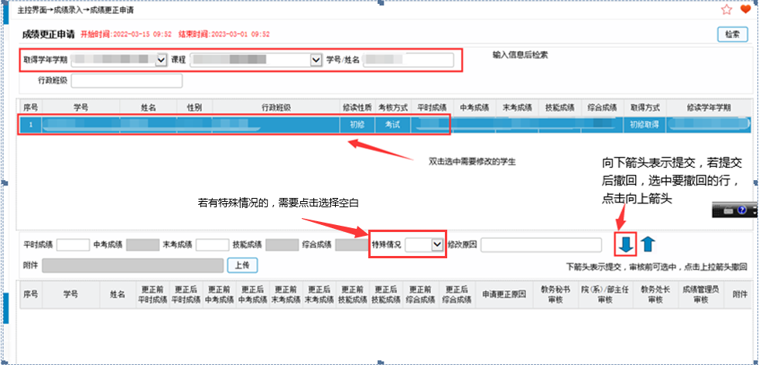
- 点击下拉箭头提交后，打印出纸质表格按流程签字后与证明材料附件一并交教务部，待教务部审核完成后成绩自动更正。
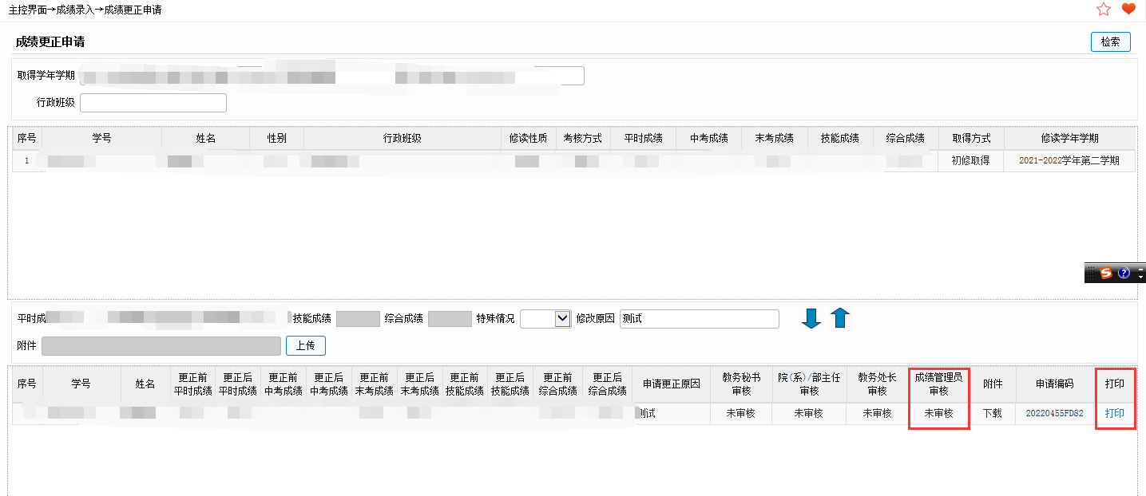
- 整个班级成绩录入错误（含综合成绩构成或表现形式设置错误等）需要修改时，请填写表2-《皖江工学院成绩修改申请表》。

六、特殊情况的处理办法
1、成绩录入过程中，有录入状态与实际考试状态不符的情况，例如学生申请了缓考后又参加考试，无法录入成绩的，请反馈至教学科研办，经教务部处理后，成绩录入教师可对学生状态的备注情况进行修改，点击“缓考”后的箭头选择空白后即可录入期末成绩。
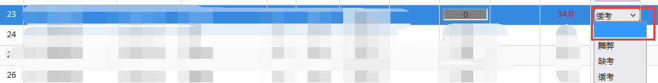2、参加考试的学生人数与任课教师系统人数不一致的情况，联系学院教学科研办反馈至教务部处理后，确实无法在教务系统录入的，请填写表3-《皖江工学院特殊成绩登记表》。

